“MUSICA è PACE”

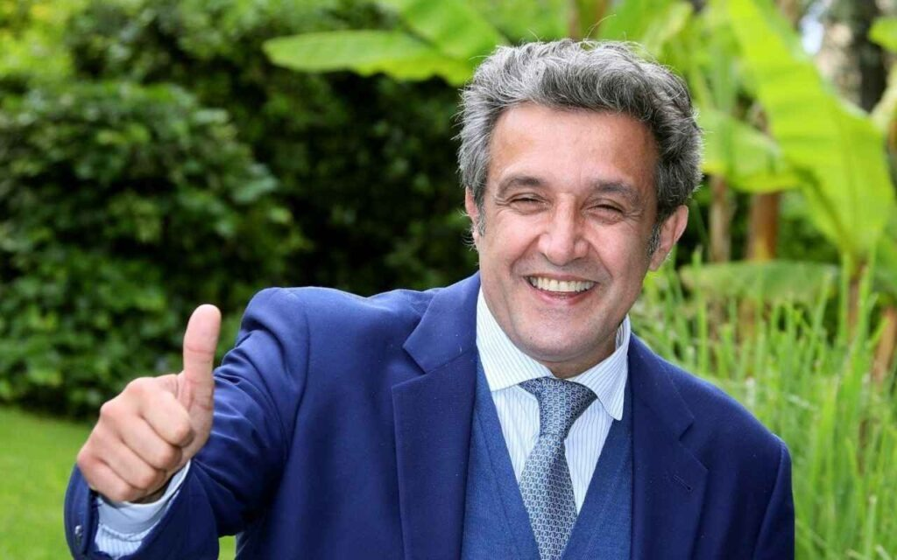
di e con:
FLAVIO INSINNA
testi e narratore
direttore Angelo Nigro
OLES ORCHESTRA di Lecce e del Salento

Arrangiamenti da Angelo Nigro

È uno spettacolo brillante e dinamico nel quale il famoso attore e conduttore, interagendo con l’orchestra sinfonica, affronta il delicato tema della pace e della Musica quale potente strumento di fratellanza e rigenerazione.
Orchestra Sinfonica di Lecce e del Salento OLES– Società Cooperativa Via Merine 31
- 73100 Lecce - C.F. e P.I. 04880810751- Cod. Univoco M5UXCR1
segreteria@orchestrasinfonicaoles.com
- orchestrasinfonicalecce@pec.it-

